ORIENTAÇÕES PARA DEFESA

Está apto para DEFENDER, o discente que tiver Integralizado todos os créditos exigidos pelo Programa, que tenha Qualificado e submetido o artigo científico sobre a pesquisa desenvolvida.

PROCEDIMENTO PARA PROTOCOLO DE PEDIDO DE APROVAÇÃO DE BANCA DE DEFESA NO SISTEMA SEI

1º O protocolo de pedido de Requerimento de DEFESA deverá ser realizado com no mínimo 45 dias de antecedência.

2º Entrar no site (https://sei.uepg.br/) –mesmo processo realizado na qualificação

3º Preencher os campos solicitados: nome completo, E-mail, telefone, CPF e RA.
3.1 Especificamente no campo “descrição simplificada do assunto” deve deixar claro que sua solicitação é “Requerimento de DEFESA de Mestrado ao PPGECEM”.

4º Documentos que devem ser anexados ao protocolo:
  - REQUERIMENTO DE DEFESA – preenchido, assinado e aprovado pelo(a) Orientador (a)
  - FORMULÁRIO DE DADOS DO MEMBRO EXTERNO – somente se houve mudança de membro externo após a qualificação.
  - ARTIGO SUBMETIDO – anexar o artigo publicado sobre o tema da pesquisa desenvolvida, ou comprovante de submissão do artigo para periódicos especializados da área.
4.3 TEXTO PARA DEFESA

OBS 1: Se houve mudança de membro externo, solicitar que o membro externo da banca realize o cadastro como usuário externo no SEI, conforme passo a passo disponivel no site do PPGECEM, na aba documentos para qualificação (https://www2.uepg.br/ppgecem/documentos/).

OBS 2: As DEFESAS preferencialmente devem ser realizadas de forma presencial. Poderá ser híbrida com justificativa da participação remota do membro externo. No caso de banca presencial, devido os encaminhamentos para compra de passagens e diárias do participante externo respeitar o prazo de protocolo de banca com antecedência de no mínimo 45 dias.

OBS 3: A versão final do texto de DEFESA deve ser enviada para os membros da banca com antecedência conforme acordo realizado entre orientador e banca.

OBS 4: Pelo menos dez dias antes da DEFESA o discente deverá entrar em contato com os representantes discentes para enviar os dados para produção da Arte para divulgação da banca.

TUTORIAL DE PROCEDIMENTO DE AGENDAMENTO DE BANCA DE QUALIFICAÇÃO DE MESTRADO VIA PROTOCOLO SEI

Acesso ao SEI: https://sei.uepg.br/

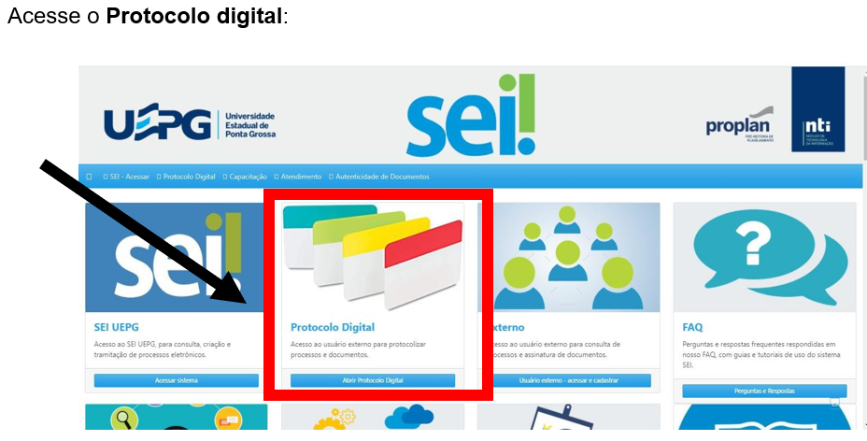

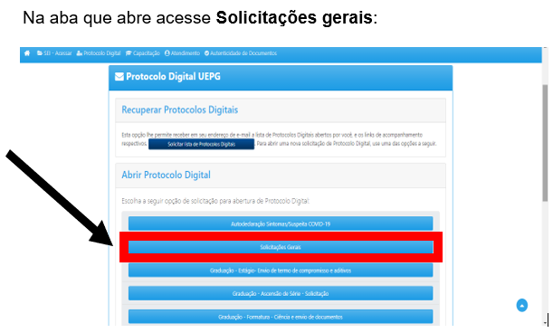

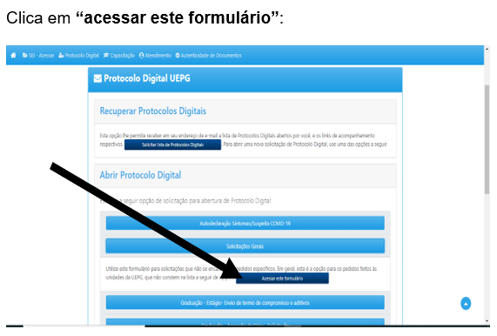

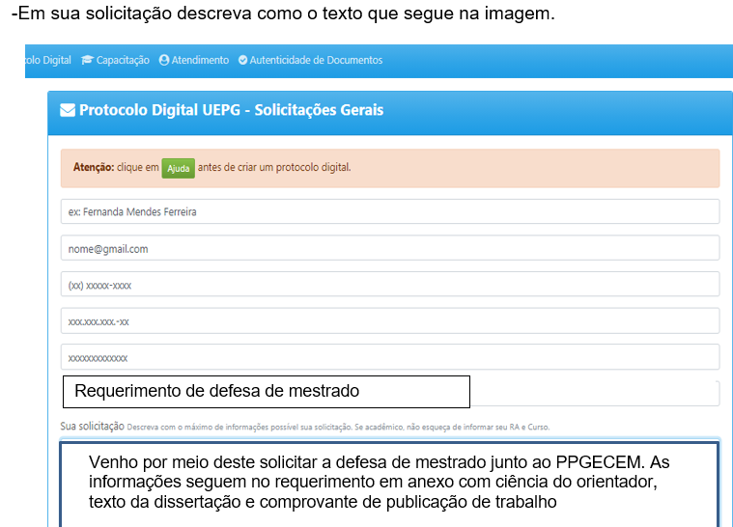

OBS: Anexe os documentos do item 4º e envie ao PPGECEM

